Самостоятельная работа по теме «Столетняя война»
Часть 1
1.Обозначьте хронологические рамки Столетней войны (начало-окончание):
А)1376-1427 б) 1347-1463 в) 1337-1453 г) 1359-1385
2. Выберите из предложенного списка событие, которое послужило поводом к началу Столетней войны:
А) Стремление Франции отвоевать у Англии Аквитанию
Б) Сражение у Пуатье
В) Пресечение королевской династии
Г) Смерть папы римского

3.На территории какого государства проходили основные сражения?
А) Франции Б) Англии В) Шотландии Г) Аквитании

4. Какое сражение произошло в рамках Столетней войны:
А) Битва при Аустерлице Б) Битва у Креси В) Битва у р. Сить В) Невская битва

5. Причинами победы Франции были:
А) стремление народа защитить свою Родину б) слабость Англии
в) вдохновляющая роль Святой Девы г ) верно а,в

6. Кто возглавил борьбу французского народа против Англии в начале XV века
А) Жанна Д, Арк б) Карл VII в) Гильом Каль г) Филипп IV

Часть 2
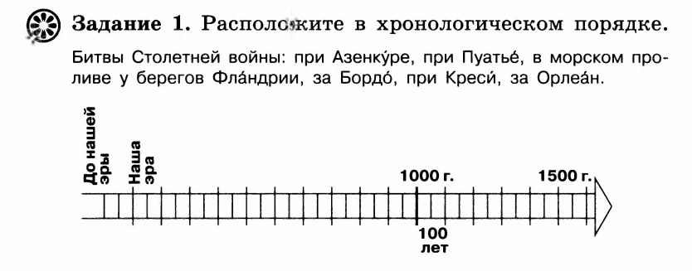
Задание 2. Выскажите свое мнение: какой момент в Столетней войне был наиболее опасен для Франции. Аргументируйте свой ответ.

Задание 3. Что необычного было в истории Жанны Д,Арк для средневекового человека?

